Использование процедур 3 урок

Цели урока:
Образовательная. Сформировать представление учащихся о команде «вектор» и о процедурах. Формирование научного типа мышления, научных представлений о ключевых теориях, типах и видах отношений, межпредментых связях.
Развивающая. Развитие памяти и мышления, навыков геометрических построений, владения геометрическим языком, умения использовать его для описания предметов окружающего мира, пространственных представлений и изобразительных умений;
Воспитательная. Воспитание аккуратности и трудолюбия, владения основами самоконтроля, самооценки, принятия решений и осуществления осознанного выбора в учебной и познавательной деятельности.

Оборудование: Презентация. Раздаточный материал «Использование процедур»
Тип урока: Сообщение новых знаний, комбинированный.
Ход урока
1. Актуализация.
Приветствие, проверка посещаемости, объявление темы и цели урока.
2. Проверка домашнего задания
Визуально наличие письменных работ в тетради
3. Повторение ранее изученного, установление межпредметных связей.
Координатами любой точки считаются
два числа Z(X,Y)

4. Сообщение новых знаний.
Вектор - это отрезок, имеющий направление

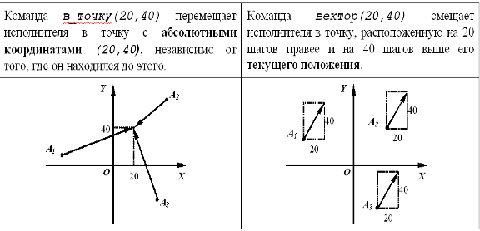

Два варианта решения задачи: с помощью команд в_точку и вектор

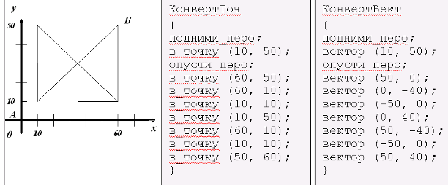

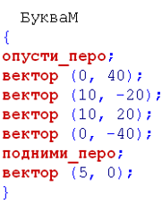
5. Компьютерный практикум.
а) Знакомство с командой вектор
Задание №1 исследовать рисование буквы М
Задание №2 самостоятельно запрограммировать букву А
б) Знакомство с процедурой
- это вспомогательные алгоритмы
- служат, чтобы выделить подзадачи, встречающиеся в программе несколько раз
- имеют имя
- записываются одна за другой после основной программы
- выполняется лишь тогда, когда она вызывается
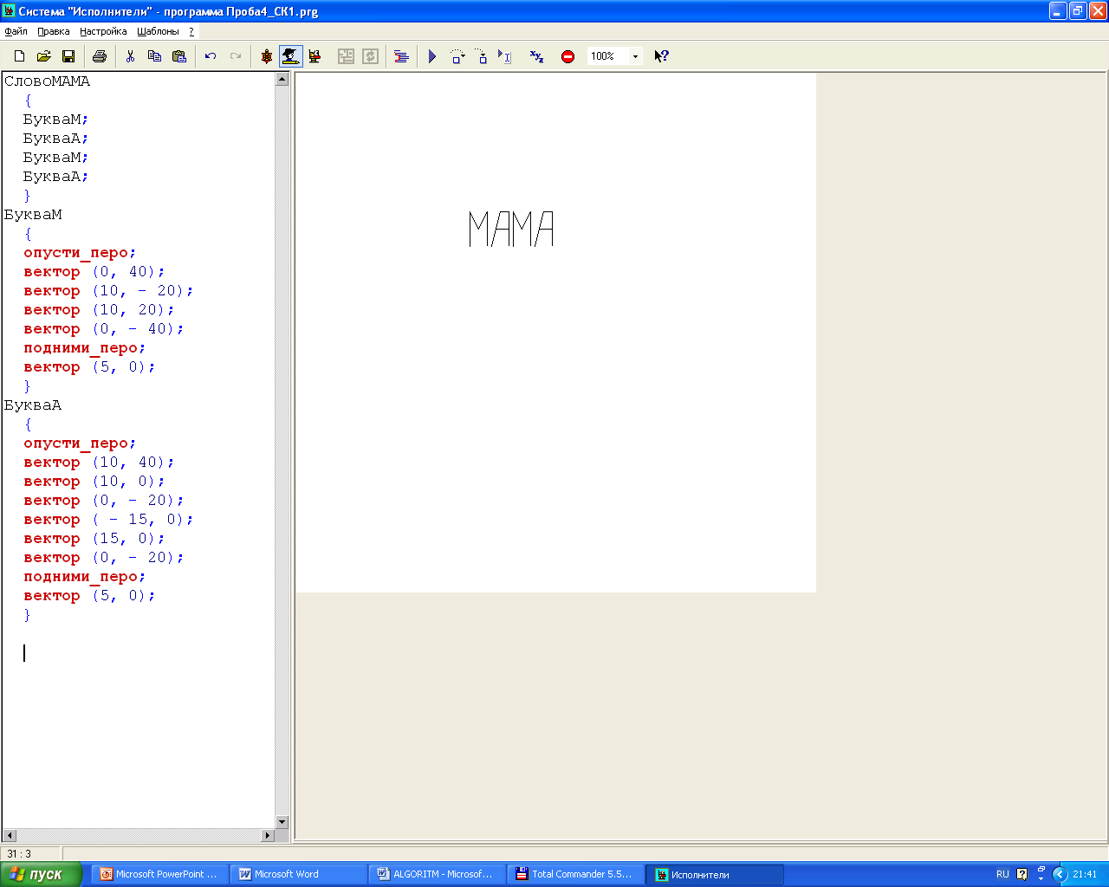
- после вызова выполняются все команды, входящие в процедуру, и затем исполнитель переходит к следующей команде в вызывающей программе
Задание №3 исследовать рисование слова
(вклеить ученикам в тетрадь листинг программы и его комментированное чтение )
Задание №4
самостоятельно запрограммировать
рисование слова ПАПА

6. Подведение итога урока и сообщение домашнего задания.
Итак, сегодня познакомились с командой «вектор» и использованием процедур

Оценка работы на уроке:
«5» - Задание №4
«4» - Задание №4 с недочетом и сделано домашнее задание.
Дома: Стр 126-129 (§ 3.2) ; №8, 9 стр 133

